**“GRANJAS UNIVERSITARIAS ASOCIACIÓN CIVIL”**

ACTA DE ASAMBLEA GENERAL EXTRAORDINARIA

Domingo 26 de noviembre de 2023

Granja Belem (atrás de los huizaches)

Siendo las 10:30 horas y de conformidad con la convocatoria emitida en tiempo y forma el presidente de la Asociación Ing. Luis Raúl Escárcega Preciado toma la palabra y declara que de acuerdo al quórum no se cumple con la asistencia requerida y de conformidad con el Artículo Séptimo de los Estatutos de la asociación civil, el presidente cita a Asamblea en Segunda convocatoria para las 11:00 horas del mismo día de acuerdo con la convocatoria publicada. -----------------

En punto de las 11:00 horas, en segunda convocatoria y con la asistencia de 37 vecinos, se consideró integrado el Quórum Estatutario, por lo que el presidente Luis Raúl Escárcega Preciado declaró instalada la asamblea ordinaria de acuerdo con la Convocatoria emitida el 18 de noviembre de 2023 y declaró, que los acuerdos que aquí se tomen tendrán plena validez legal. ----------------------------------

A continuación, se da lectura al orden del día para esta sesión:

1.- Lista de asistencia.

2.- Verificación del quórum reglamentario.

3.- Declaración, en su caso, de instalación legal de la asamblea.

4.-. Elección de escrutadores.

5.- Lectura y aprobación, en su caso, del orden del día.

6.- Lectura y aprobación, en su caso, del acta de la sesión anterior.

7.-. Presentación del presupuesto para el año 2024.

8.- Propuesta, análisis y en su caso aprobación de la cuota para el año 2024.

9.-. Seguimiento de los acuerdos aprobados en la asamblea del 19 de marzo 2023 (Medidores y Biodigestores).

10.- Asuntos generales.

11.- Clausura.

El presidente informa que, en la mesa de registro se ha hecho el pase de lista establecido en el punto uno, se tiene por cumplida, con 64 vecinos y da la bienvenida a todos los asistentes a esta asamblea general extraordinaria.

**Segundo punto**. Dado que se verificó el quórum, dio los elementos necesarios y así el presidente declaró instalada legalmente esta asamblea, cumpliéndose con los **puntos dos y tres del orden del día**. ------------------------------------------------------

**Cuarto punto.** Elección de escrutadores, el presidente solicita a la asamblea hagan sus propuestas para elegir dos escrutadores, se propone a:

Primer escrutador: Iván Hidalgo

Segundo escrutador: Eglantina Ángeles

**Siendo aprobados por unanimidad de votos.**

**Quinto punto.** Lectura y aprobación, en su caso, del orden del día. -------------------

Se aprueba el orden del día por **mayoría de votos.**

**Sexto punto.** Lectura y aprobación del acta anterior, se aprueba por **unanimidad** (57 votos).

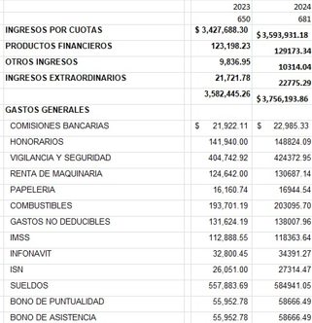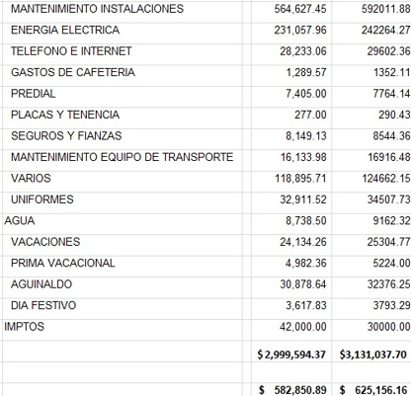**Séptimo punto.** Presentación del presupuesto para el año 2024. -----------------------

Javier Ramos pregunto sobre el rubro de publicidad, se les explicó que en este concepto van incluidos: lonas de avisos de asamblea, lonas de trabajadores vacantes y anuncios varios.

**Octavo punto.**  Propuesta, análisis y en su caso aprobación de la cuota para el año 2024. El presidente informa sobre el dinero que se tiene y en que se puede ejercer, menciona la importancia de mejorar el acceso de entrada y salida del fraccionamiento por el área principal. -----------------------------

Javier Ramos menciona la prioridad de la construcción de la barda colindante con la colonia Zootecnia y funcionalidad de la entrada principal, también comenta la importancia del pozo; el presidente dice que, si es importante lo del pozo, que se está trabajando en ello pues el pozo tiene un costo aproximado de $5,000,000.00. La contadora comenta que el proyecto de la barda se gestionó en el presupuesto participativo, rechazándolo, por estar en zona federal y estatal. --------------------------

**Propuesta de con base al histórico de cuotas.** --------------------------------------------

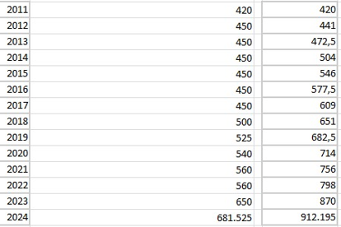

$900.00

Gustavo Pérez dice que para él es mucho $900 a lo cual el presidente le dice que es una propuesta. --------------------------------------------------------------------------------

Juana Venegas que no se alteren, que hay que escuchar todas las propuestas, si hay muchas necesidades pero que no se pongan cuotas tan altas, que es mejor cuotas para cada necesidad. -----------------------------------------------------------------------

Hugo Castaño dice estar de acuerdo con las necesidades y que se quede la caseta como está, propone que se recupere lo que deben los morosos. ------------------------

Ing. Treviño que se hable sobre el punto 8, sobre el aumento de cuota, propone que se aumente a $700 que se enumeren las necesidades con montos y que la mesa defina en que se va a trabajar. -------------------------------------------------------------

Rito Maldonado comenta que se inició con cuota de $50 y fue aumentando, se hizo el pozo, electrificación, pavimentación de calles, que no está de acuerdo en pagar más de $680 a $700.comenta sobre la deuda de los que no han pagado. ----

Aida Román que cada quien en su predio construya su barda para su seguridad. --

Amelia Valdez dice que el año pasado hizo una propuesta sobre una cuota extraordinaria, el mes de diciembre independiente a la cuota normal, que sea como una aportación adicional. --------

Melitón Tena propone que la cuota se realice con equidad de acuerdo a lo que se tiene en el predio. -------------------------------------------------------------------------------------

Gloria Hernández que para ella es muy alta la cuota. --------------------------------------

Magdalena Maldonado que es muy bueno que les den la oportunidad de expresarse, felicita a la directiva, que si se a notado las mejoras en las granjas, propone mejorar el área de basura, está de acuerdo con $700 y que se prohíba que se construyan más salones. ------------------------------------------------------------------

Pérez Piñón Considera que se tienen que aumentar las cuotas, como asociación civil debemos estar unidos, eso nos hace más fuertes, que hay que invertir en granjas, que vive muy a gusto aquí y está de acuerdo con los $900. -------------------

Sergio Rodríguez comenta que la cuota es un aspecto moral y está de acuerdo con la cuota de $900. ---------------------------------------------------------------------------------

Juan Carlos Aragón Habla sobre el carpeteo y está de acuerdo con el aumento y comenta que le estuvieron cerrando el agua. --------------------------------------------------

Gabriel Hernández propone los $700. -----------------------------------------------------------

Juana Venegas propone que se vote por la cuota. ------------------------------------------

Rito Maldonado comenta que él participó al inicio de las granjas, que está de acuerdo con la inflación y que la mayoría lo decida. -----------------------------------------

Melitón Tena que sea una cuota equitativa sobre lo que cada quien tiene en su predio. ----------------------------------------------------------------------------------------------------

Román Olivas que a partir del 2025 se pague de acuerdo al predial. -------------------

Hugo Castaño cuota para terreno habitado y cuota para puro terreno. -----------------

El presidente retoma lo de la cuota y explica que hay muchas necesidades y no se pueden resolver si no se cuenta con el presupuesto necesario. --------------------------

Propuestas: **A) $700 más cuota extraordinaria B) $680 C) $900**

**Se aprueba por mayoría la propuesta A de únicamente $700 con 40 votos a favor**, -----------------------------------------------------------------------------------------------------

Se menciona que muchos vecinos no han pagado su medidor. ----

Amelia Valdez propone que se vote por la aportación extraordinaria en diciembre. -

Ing. Treviño propone que en la próxima asamblea se presenten las necesidades y sus montos y la asamblea lo decida. ------------------------------------------------------------

El presidente solicita la aprobación del **presupuesto para el 2024**. --------------------

**El cual es aprobado por unanimidad** ----------------------------------------------------------

Ing. Treviño propone que se evite el cobro por tarjeta para no pagar comisión. ------

**Noveno Punto.** Seguimiento de los acuerdos aprobados en la asamblea del 19 de marzo 2023 (Medidores y Biodigestores). --------------------------------------------------

Maestro Ogaz pregunta sobre la eficacia de la instalación de la red de agua por el tipo de agua de aquí, porque hay que cambiar el filtro cada tres meses**,** pregunta que si existe un plan para solucionar este problema. ----------------------------------------

Ing. Treviño felicita a la comisión del agua, pregunta cómo va el programa de instalación de los medidores, que el pago de los dos mil pesos si no se puede pagar el total lo hagan en dos partes. ------------------------------------------------------------

Juan Carlos Aragón propone asignar cuanto nos toca de agua por predio. -----------

Juana Venegas es muy importante enfocarse con los que tienen eventos. -----------

Enrique Flick en relación a los salones de eventos, se les invitó a una reunión para ver lo referente al agua y no asistieron. Comenta que es necesario que todos cuenten con contenedores grandes para que no se tenga el problema de no contar con el suministro de agua. --------------------------------------------------------------------------

Amelia Valdez invita a que pasen todos a pagar su medidor en uno o dos pagos. --

Ing. Treviño Propone se traiga una propuesta para la próxima asamblea de penalización de aquellos que no quieran pagar. ----------------------------------------------

El presidente comenta que no asistieron a la reunión los dueños de salones cuando se les convocó. ------------------------------------------------------------------------------

**Decimo Punto**. El presidente comenta que es difícil la vigilancia por la extensión del terreno y que cada uno tiene que tener protegido su terreno. ------------------------

En lo referente al Chat que se haga buen uso de ese canal de comunicación, el que haga mal uso se le dará de baja temporal y si reincide baja definitiva. -----------

Sobre el tema de las luminarias el municipio se hará cargo del total de luminarias.

Amelia Valdez que se tome conciencia para el reciclado de la basura. -----------------

El presidente comenta que se tuvo una reunión con el municipio, que realizarían un estudio de levantar la basura por granja y hasta la fecha no han dado respuesta.

Antonio Alvarado explica que el área de la basura es por contenedores y recomienda que los negocios paguen su recolección. --------------------------------------

El presidente comenta que se tiene un listado de los deudores y se está viendo la forma de cobrarles. -----------------------------------------------------------------------------------

Hugo Castaño que hay que ver cuantos deudores y si viven aquí. ----------------------

Rito Maldonado sobre la actividad en los huizaches se tiene pendiente una plática con el cronista Beltrán para fecha de Histórica Cultural. ------------------------------------

Sergio Rodríguez comenta sobre la reunión con el departamento de ecología e invita a colaborar con la reforestación de granjas universitarias. -------------------------

**Onceavo punto.** Clausura. ------------------------------------------------------------------------

Acto seguido, con todo lo anterior expuesto y desahogados todos los puntos de la presente reunión, el presidente Luis Raúl Escárcega da por terminada la asamblea extraordinaria siendo las catorce horas con quince minutos del Domingo 26 de noviembre de dos mil veintitrés. ---------------------------------------------------------------

Consejo Directivo Granjas Universitarias AC,

|  |  |
| --- | --- |
|  |  |
| Luis Raúl Escárcega Preciado  Presidente | María Cecilia Valles Aragón  Vicepresidente |
|  |  |
| Ernesto García Ramos  Secretario | Josefina Serna Jasso  Tesorero |